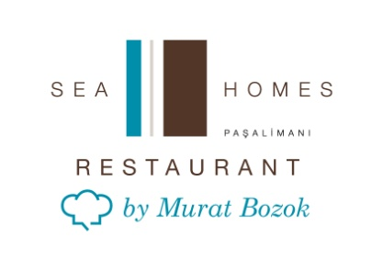
Bayramın Tadı
Çeşme’nin Yeni Lezzet Adresi
“SEA HOMES RESTAURANT BY MURAT BOZOK” İLE EGE’DE YAŞANIYOR
Dünyanın en büyülü toprakları üzerinde, tarihin ve doğanın cömert davrandığı Ege’de, yerel ve taze ürünlerin en yalın haliyle sunulduğu eşsiz ürün yelpazesiyle Sea Homes Restaurant by Murat Bozok, bayram ve yaz tatilinde damaklarda unutulmaz lezzetler bırakacak.
Çanakkale’den başlayıp, Gaziantep’e kadar uzanan lezzet rotasında DNA’mıza kazınan zeytinyağlı ve meze kültürünün en güzel tatlarını sizler için bir araya getiren ve Paşalimanı’nın gözdesi Sea Homes Restaurant by Murat Bozok, muhteşem deniz manzarası, 80 kişilik kapasitesi ve sınırsız servis anlayışıyla misafirlerine uzun süre hafızalarından silinmeyecek tatlar sunuyor.
Haftanın 7 günü 11.00- 24.00 saatleri arasında hizmet veren Sea Homes Restaurant by Murat Bozok sakin ve huzurlu atmosferiyle büyülüyor.
Şef Murat Bozok’un özel olarak hazırladığı enfes lezzetler arasında; Deniz Mahsullü Tagliatelle’den, Bolonez Soslu Penne’ye, Köz Patlıcanlı Satır Dürüm’den Antakya Usulü Tepsi Et’e kadar birbirinden nefis yemekler bulunuyor. Izgara Bonfile, Balzamikli Izgara Tavuk Pirzola, Soman Tava ve günlük balık çeşitleri ise ana yemeklerin vazgeçilmezi.
Sea Homes Restaurant by Murat Bozok’un ayrıca zengin bir kavı bulunuyor. Özellikle butik üreticiler tarafından özel olarak yapılan şarapların tadına bakarken, Paşalimanı koyu manzarası sofralara eşlik ediyor.

Basın İletişimi;
Golin İstanbul İletişim Danışmanlığı
Işıl Alakuş Kavaklı |Director, Connector | 0533 296 6110 ikavakli@golin.com
Kahraman Gürses |Manager, Connector| 0533 966 5416 kgurses@golin.com

